Беларускі дзяржаўны тэхналагічны ўніверсітэт

Факультэт інфармацыйных тэхналогій

Кафедра праграмнай інжэнерыі

Лабараторная работа №11

Па дысцыпліне «Асновы алгарытмізацыі і праграмавання»

На тэму «Бітавыя аперацыі»

Выканала:

Студэнтка 1 курса 6 группы

Літвінчук Дар'я Валер'еўна

Выкладчык: асс. Андронава М.В.

2023, Мінск

**Варыянт 10**

|  |  |
| --- | --- |
| **10** | 1. Вывести 6 бит целого числа **А**, начиная со 2-ого n битов. 2. Инвертировать **n** битов в числе **А** влево от позиции **p**. |

#include <iostream>

#include <windows.h>

using namespace std;

int main() {

SetConsoleCP(1251);

SetConsoleOutputCP(1251);

int A;

char tmp[33]; // Масіў для захоўвання двайковага прадстаўлення ліка

cout << "Увядзіце лік A: " << endl; cin >> A;

_itoa_s(A, tmp, 2); // Прадстаўленне ліка ў двайковым фармаце

cout << tmp << endl;

cout << "6 біт пачыная з другога: ";

for (int i = 1; i < 7; i++) // Вывад 6 біт пачыная з другога

cout << tmp[i];

}

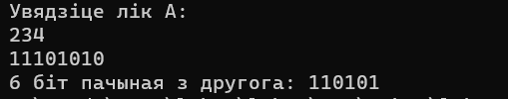

#include <iostream>

#include <windows.h>

using namespace std;

int main() {

SetConsoleCP(1251);

SetConsoleOutputCP(1251);

int A, n, p, maskA;

char tmp[33]; // Масіў для захоўвання двайковака прадстаўлення ліка

cout << "Увядзіце лік: " << endl;

cin >> A;

_itoa_s(A, tmp, 2); // Прадстаўленне ліка ў двайковым фармаце

cout << "Лік у двайковай сістэме злічэння: " << endl << tmp << endl;

cout << "Увядзіце колькасць змяняемых бітоў: " << endl;

cin >> n;

cout << "Увядзіце пазіцыю пачатка: " << endl;

cin >> p;

maskA = 1 << n;// Ствараем маску

maskA = maskA - 1;

maskA = maskA << p;

_itoa_s((maskA ^ A), tmp, 2);

cout << "Вывад: " << endl << tmp << endl;

}

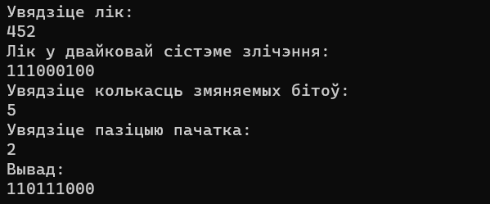

**Варыянт 11**

|  |  |
| --- | --- |
| **11** | 1. Используя битовые операции проверить, кратно ли шестнадцати число **А**. 2. Установить в 0 **n** битов в числе **А** влево от позиции **p**, заменить ими **m** битов числа **В**, начиная с позиции **q**. |

#include <iostream>

#include <windows.h>

using namespace std;

int main() {

SetConsoleCP(1251);

SetConsoleOutputCP(1251);

int A;

char tmp[33]; // Масіў для захоўвання двайковака прадстаўлення ліка

cout << "Увядзіце лік: " << endl; cin >> A;

_itoa_s(A, tmp, 2); // Прадстаўленне ліка ў двайковым фармаце

cout << tmp << endl;

if ((A & 15) == 0) {

cout << "Лік кратны 16" << endl;

}

else {

cout << "Лік не кратны 16" << endl;

}

}

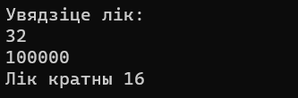

#include <iostream>

#include <windows.h>

using namespace std;

int main() {

SetConsoleCP(1251);

SetConsoleOutputCP(1251);

int A, B, q, p, m, n, maska = 0, maskb = 0;

cout << "Лік а: ";

cin >> A;

cout << "Колькасць змяняемых бітоў ліка a: " << endl;

cin >> n;

cout << "Пазіцыя пачатка: " << endl;

cin >> p;

cout << "Лік b: ";

cin >> B;

cout << "Колькасць змяняемых бітоў ліка b: " << endl;

cin >> m;

cout << "Пазіцыя пачатка: " << endl;

cin >> q;

char t[33]; // Масіў для захоўвання двайковака прадстаўлення ліка

_itoa_s(A, t, 2);

cout << "Лік а: " << t << endl;

_itoa_s(B, t, 2);

cout << "Лік b: " << t << endl;

for (int i = p - 1; i < p + n - 1; i++) { // Ствараем маску для а

maska += pow(2, i);

}

A = (A & ~maska); // З дапамогай маскі робім патрэбныя біты нулямі

p = q - p; // Глядзім, як нам трэба здвінуць маску, параўноўвая пазіцыі

if (p < 0) {

maska = maska >> abs(p);

}

else if (p > 0) {

maska = maska << p;

}

for (int i = q - 1; i < q - 1 + m; i++) { // Знаходзім маску для b, каб замяніць тыя элементы нулямі

maskb += pow(2, i);

}

B = (B & ~maskb); // Замянем патрэбныя нам элементы нулямі

B = (B | maska); // Мяняем патрэбныя нам элементы на элементы з а

_itoa_s(A, t, 2);

cout << "Лік а: " << t << endl; // Выводзім а ў двойкавай сістэме

_itoa_s(B, t, 2);

cout << "Лік b: " << t << endl; // Выводзім b ў двойкавай сістэме

}

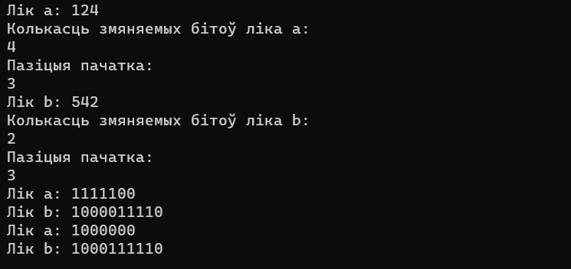

**Варыянт 15**

|  |  |
| --- | --- |
| **15** | 1. Используя битовые операции проверить, кратно ли двум число **А**. 2. Установить в 0 **n** битов в числе **А** влево от позиции **p**. |

#include <iostream>

#include <windows.h>

using namespace std;

int main() {

SetConsoleCP(1251);

SetConsoleOutputCP(1251);

int A;

char tmp[33]; // Масіў для захоўвання двайковака прадстаўлення ліка

cout << "Увядзіце лік A: " << endl; cin >> A;

_itoa_s(A, tmp, 2); // Прадстаўленне ліка ў двайковым фармаце

cout << tmp << endl;

if ((A & 1) == 0) {

cout << "Лік кратны 2" << endl;

}

else {

cout << "Лік не кратны 2" << endl;

}

}

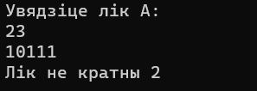

#include <iostream>

#include <windows.h>

using namespace std;

int main() {

SetConsoleCP(1251);

SetConsoleOutputCP(1251);

int A, n, p, maska = 0;

char tmp[33]; // Масіў для захоўвання двайковака прадстаўлення ліка

cout << "Увядзіце лік: " << endl;

cin >> A;

cout << "Увядзіце колькасць змяняемых бітоў: " << endl;

cin >> n;

cout << "Увядзіце пазіцыю пачатка: " << endl;

cin >> p;

_itoa_s(A, tmp, 2); // Прадстаўленне ліка ў двайковым фармаце

cout << "Лік у двайковай сістэме злічэння: " << tmp << endl;

for (int i = 0; i < n; i++) { // Ствараем маску для а

maska += pow(2, i);

}

if (p > 1) { // Робім маску для пазіцыі

p = p - 1;

maska = maska << p;

}

maska = ~maska; // Змяняем маску на зваротную, каб на гэтых месцах у ліку апынуліся нулі

A = (A & maska); // Выкарыстоўваем маску

_itoa_s(A, tmp, 2);

cout << "Итог: " << tmp << endl; // Выводзім канчатковы лік у двайковай сістэме

}

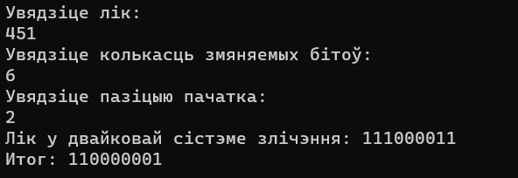

**Варыянт 4**

|  |  |
| --- | --- |
| **4** | 1. Используя битовые операции проверить, кратно ли четырем число **А**. 2. Установить в 1 в числе **А n** битов влево от позиции **p**. |

#include <iostream>

#include <windows.h>

using namespace std;

int main() {

SetConsoleCP(1251);

SetConsoleOutputCP(1251);

int A;

char tmp[33]; // Масіў для захоўвання двайковака прадстаўлення ліка

cout << "Увядзіце лік: " << endl; cin >> A;

_itoa_s(A, tmp, 2); // Прадстаўленне ліка ў двайковым фармаце

cout << tmp << endl;

if ((A & 3) == 0) {

cout << "Лік кратны 4" << endl;

}

else {

cout << "Лік не кратны 4" << endl;

}

}

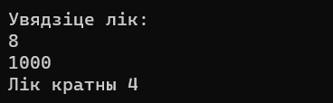

#include <iostream>

#include <windows.h>

using namespace std;

int main() {

SetConsoleCP(1251);

SetConsoleOutputCP(1251);

int a, n, p, maska = 0;

char tmp[33]; // Масіў для захоўвання двайковака прадстаўлення ліка

cout << "Увядзіце лік: " << endl;

cin >> a;

cout << "Увядзіце колькасць змяняемых бітоў: " << endl;

cin >> n;

cout << "Увядзіце пазіцыю пачатка: " << endl;

cin >> p;

_itoa_s(a, tmp, 2); // Прадстаўленне ліка ў двайковым фармаце

cout << "Лік у двайковай сістэме злічэння: " << tmp << endl;

for (int i = 0; i < n; i++) { // Ствараем маску для а

maska += pow(2, i);

}

if (p > 1) { // Робім маску пад пазіцыю

p = p - 1;

maska = maska << p;

}

a = (a | maska); // Выкарыстоўваем маску

_itoa_s(a, tmp, 2);

cout << tmp << endl; // Выводзім канчатковы лік у двайковай сістэме

}

